TÀI LIỆU HƯỚNG DẪN
KHAI THÁC SỔ SÁCH, GIÁO ÁN ĐIỆN TỬ

MỤC LỤC

I. Giới thiệu 1
1. Mục đích, yêu cầu 1
2. Hướng dẫn đăng nhập 1
II. Quy trình thực hiện 2
1. Khai báo sổ trình ký 2
1.1. Khai báo thông tin sổ trình ký 3
1.2. Khai báo đối tượng ký duyệt sổ 4
2. Hồ sơ sổ ký duyệt 5

HƯỚNG DẪN KHAI THÁC
QUẢN LÝ SỔ SÁCH, GIÁO ÁN ĐIỆN TỬ
(dành cho Giáo viên)

I. Giới thiệu

1. Mục đích, yêu cầu
Hướng dẫn này giúp giáo viên nhà trường thực hiện khai thác quản lý và sử dụng Sổ sách, Giáo án điện tử.

2. Hướng dẫn đăng nhập
Hệ thống hỗ trợ 2 cách đăng nhập
- Đối với giáo viên đã đổi mật khẩu trên trang quản lý sổ sách điện tử.
Bước 1: Mở trình duyệt web firefox 3.5 trở lên (Cốc cốc, Chrome).
Bước 2: Truy cập với địa chỉ được cung cấp: http://hsdttruong.qlgd.edu.vn/
Bước 3: Nhập đầy đủ các thông tin tại thông tin Đăng nhập hệ thống
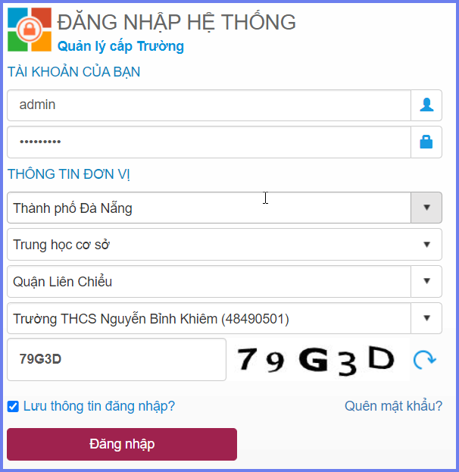
Bước 4: Kích nút [Đăng nhập]
Lưu ý:
- Tên tài khoản, mật khẩu đăng nhập của Giáo viên do Quản trị viên phần mềm nhà trường khởi tạo và cung cấp.
- Trường hợp quên mật khẩu, Quản trị viên phần mềm nhà trường thực hiện cấp lại mật khẩu mới.

II. Quy trình thực hiện

1. Khai báo sổ trình ký
Mô tả: Chức năng này hỗ trợ Giáo viên nhà trường thực hiện khai báo sổ ký theo các sổ mẫu được nhà trường phân công.
Các bước thực hiện:
Bước 1: Kích chọn danh mục 2. Hồ sơ/ 2.1 Sổ trình ký
Bước 2: Giao diện hiển thị thông tin các mẫu sổ được Quản trị viên nhà trường khai báo tương ứng với người dùng.
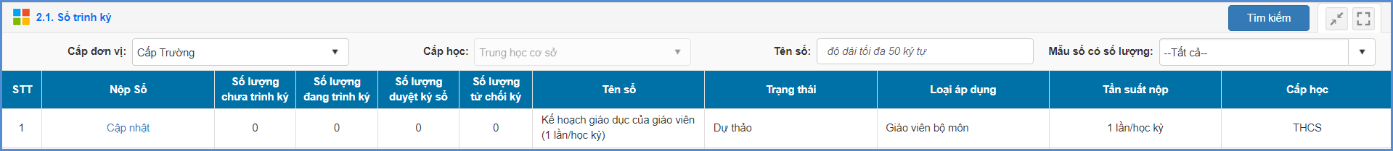
Bước 3: Giáo viên kích nút [Cập nhật] tại dòng Tên sổ để khai báo thông tin hồ sơ nộp.
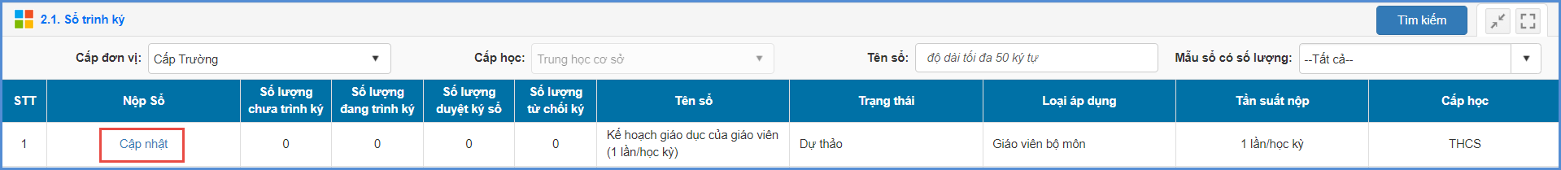
Bước 4: Giao diện hiển thị thông tin chi tiết mẫu sổ, giáo viên thực hiện khai báo các thông tin sổ trình ký.

1.1. Khai báo thông tin sổ trình ký
Bước 1: Tại giao diện thông tin chi tiết sổ, kích nút [Thêm mới] để cập nhật thêm mới hồ sơ nộp.
Bước 2: Giao diện thêm mới hồ sơ hiển thị, giáo viên nhập đầy đủ thông tin sổ. Các trường thông tin có dấu (*) đỏ là các thông tin bắt buộc, giáo viên cần nhập đầy đủ.
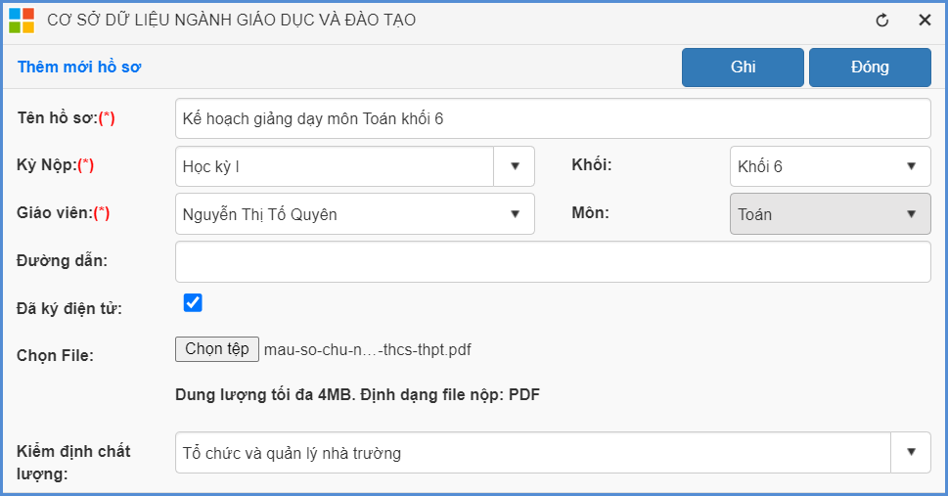
- Tên hồ sơ: Giáo viên nhập tên hồ sơ cần nộp
- Kỳ nộp: Chọn kỳ nộp hồ sơ (Các kỳ nộp được QTV nhà trường khai báo trong mục 1.2. Danh mục mẫu sổ).
- Giáo viên: Hệ thống mặc định tên giáo viên thông tin người dùng đăng nhập.
- Đã ký điện tử:
- Kiểm định chất lượng: Chọn đối tượng kiểm định hồ sơ.
Bước 3: Kích nút [Ghi] để lưu lại thông tin hồ sơ
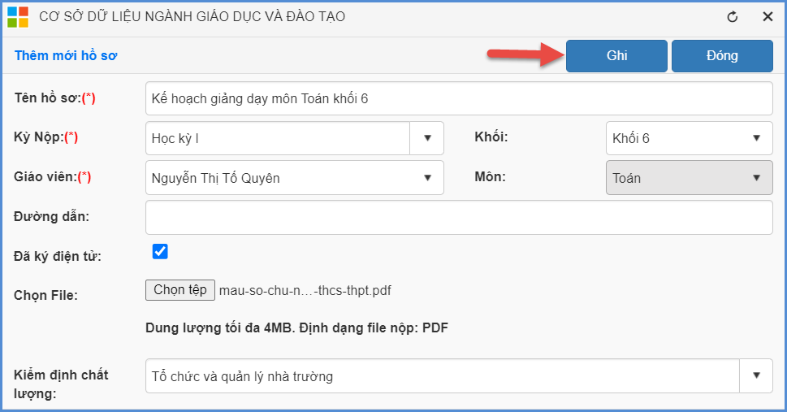

1.2. Khai báo đối tượng ký duyệt sổ
- Trường hợp 1: Tại mục 2.1 Danh mục mẫu sổ khai báo cho phép người nộp chọn người ký duyệt tùy ý.
Bước 1: Tại giao diện thông tin mẫu sổ trình ký, giáo viên kích nút [Trình ký] tại dòng Tên hồ sơ cần ký duyệt.
Bước 2: Giao diện khai báo thông tin trình ký hiển thị, giáo viên kích nút [Thêm mới] để thêm mới thông tin người ký duyệt hồ sơ.
Bước 3: Giáo viên nhập đầy đủ các thông tin trình ký
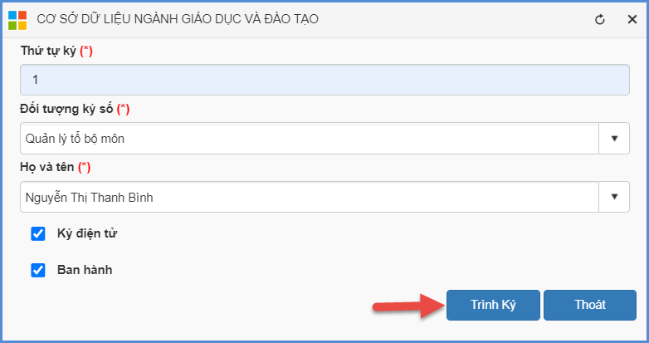
Bước 4: Kích nút [Trình ký] để lưu lại.
- Trường hợp 2: Tại mục 1.2 Danh mục mẫu sổ khai báo đối tượng ký duyệt sổ.
Bước 1: Tại giao diện thông tin mẫu sổ trình ký, giáo viên kích nút [Trình ký] tại dòng Tên hồ sơ cần ký duyệt.
Bước 2: Giao diện khai báo thông tin trình ký hiển thị, giáo viên kích chọn Họ tên người ký duyệt sổ tương ứng với từng Loại đối tượng ký sổ.
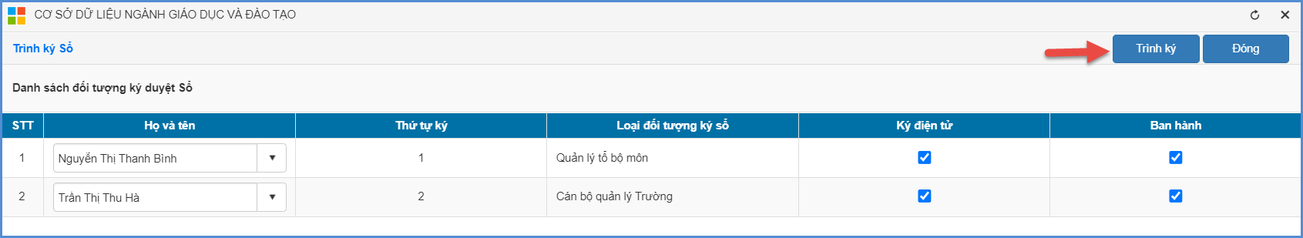
Bước 3: Kích nút [Trình ký] để lưu lại.

2. Hồ sơ sổ ký duyệt
Mô tả: Sau khi nhân sự nhà trường đã hoàn thiện nộp sổ sách, giáo án điện tử, cán bộ quản lý, tổ chuyên môn, người được phân công ký duyệt thực hiện các thao tác duyệt, xác nhận hoàn thành tài liệu này của nhân sự.
Các bước thực hiện:
Bước 1: Chọn mục 2. Hồ sơ/2.2. Sổ ký duyệt
Bước 2: Giao diện hiển thị danh sách tài liệu cần thực hiện ký duyệt. Người dùng chọn [Ký duyệt].
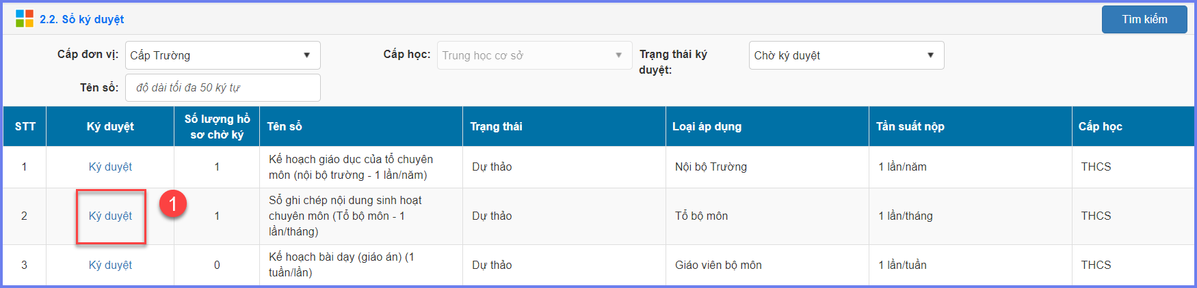
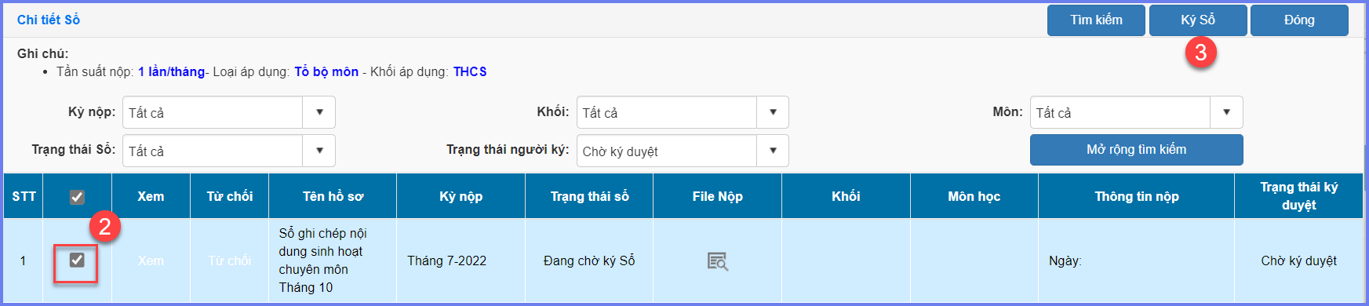
Lưu ý:
- Với tài liệu chưa đủ điều kiện ký duyệt, người dùng thực hiện [Từ chối]. Người trình ký thực hiện kiểm tra và cập nhật sau đó trình ký lại.
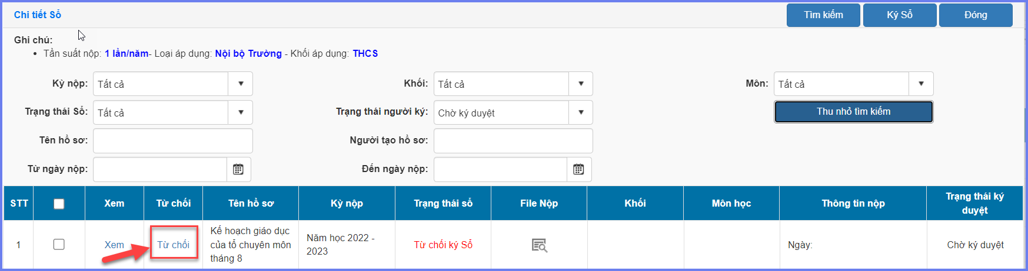
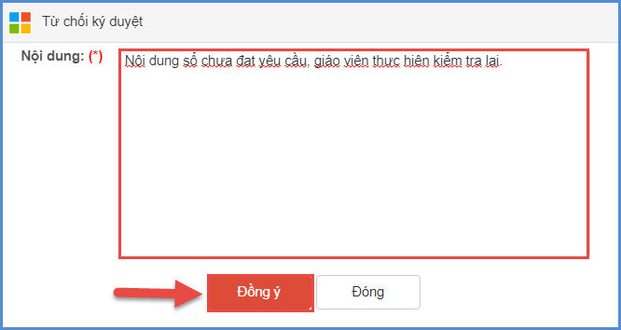

TRÂN TRỌNG CẢM ƠN!

Thông tin hỗ trợ:
- Hotline: 1900.4740 (Trong giờ Hành chính từ T2 đến Thứ 7 hàng tuần).

